Министерство образования и науки Российской Федерации
Федеральное государственное образовательное автономное учреждение высшего образования
«Пермский национальный исследовательский политехнический университет

ОТЧЕТ
ПО ЛАБОРАТОРНОЙ РАБОТЕ №4
Дисциплина: Основы алгоритмизации и программирования
Тема: Работа с одномерными массивами
Вариант: 25

Выполнил:
студент группы РИС-26-4б
Шипиловских Константин

Проверила: Полякова О. А.

Пермь - 2026

Постановка задачи
Лабораторная работа № 4 «Работа с одномерными массивами». Вариант 25. Цель работы - научиться выполнять обработку одномерного массива и организовать его просмотр по кольцу.
Требуется реализовать с помощью массива однонаправленное кольцо с просмотром справа налево. После первого элемента должен выполняться переход к последнему. Нужно распечатать кольцо, начиная с K-го элемента и заканчивая элементом K + 1 по кольцу, упорядочить массив по убыванию, удалить нечётные элементы и снова распечатать кольцо в том же направлении.
В программе используется статический массив a[100]. Пользователь вводит его фактическую длину n, элементы и номер начала обхода k. Номер k отсчитывается с единицы, индексы массива - с нуля. Поэтому обход начинается с индекса p = k - 1. После удаления нечётных элементов длина может измениться, и номер начала повторного обхода вводится заново.
Способ решения
Кольцо задаётся порядком перехода между элементами обычного массива. При движении справа налево индекс p уменьшается на единицу. Если он становится отрицательным, ему присваивается n - 1. Так после первого элемента рассматривается последний. Цикл выполняет ровно n шагов, поэтому каждый элемент выводится один раз.
Сортировка выполняется двумя вложенными циклами. Для позиции i просматриваются все последующие позиции j. Если a[i] < a[j], значения меняются местами через временную переменную t. После окончания сортировки элементы в обычной записи массива расположены по убыванию.
Для удаления нечётных элементов сохраняются только элементы, удовлетворяющие условию a[i] % 2 == 0. Они по очереди записываются в начало массива. Переменная p считает сохранённые числа, затем выполняется n = p. Повторный обход использует новую длину кольца.

Пояснение программы
В начале main вызывается setlocale для русского текста. Объявляются массив a[100] и переменные n, k, p, t. Сначала вводится n. Условие n < 1 || n > 100 проверяет, помещается ли выбранный размер в массив. При неверном размере выводится сообщение, дальнейший ввод и обработка не выполняются.
При допустимом размере цикл i считывает n элементов. Затем вводится k и проверяется условие k < 1 || k > n. Если номер неверный, выводится сообщение. Иначе p получает k - 1, и начинается первый обход. На каждом шаге выводится a[p], выполняется p-- и при необходимости переход к индексу n - 1. После n шагов выполняется cout << endl.
При сортировке внешний цикл i идёт от 0 до n - 2, внутренний j - от i + 1 до n - 1. При a[i] < a[j] сначала t = a[i] сохраняет одно значение, затем a[i] = a[j] переносит большее число на позицию i, а a[j] = t завершает обмен. После каждого прохода внешнего цикла на позиции i остаётся наибольшее число из ещё не упорядоченной части.
Отдельный цикл выводит отсортированный массив по индексам от 0 до n - 1. Этот вывод позволяет увидеть именно порядок по убыванию, независимо от выбранного начала кольцевого обхода. После него p обнуляется и используется как индекс записи оставляемых элементов.
Цикл удаления просматривает исходные n элементов. Чётное число копируется в a[p], после чего p увеличивается. Нечётное число пропускается. Запись идёт на текущую или более раннюю позицию, поэтому ещё не просмотренные элементы не затираются. Присваивание n = p изменяет рабочую длину, а выделенная память a[100] остаётся прежней.
Если n равно нулю, выводится сообщение «Кольцо пустое». Иначе программа сообщает новое количество элементов, снова считывает и проверяет k. При допустимом номере повторяется обход справа налево с новыми n и p. Все ветки завершаются одним return 0.

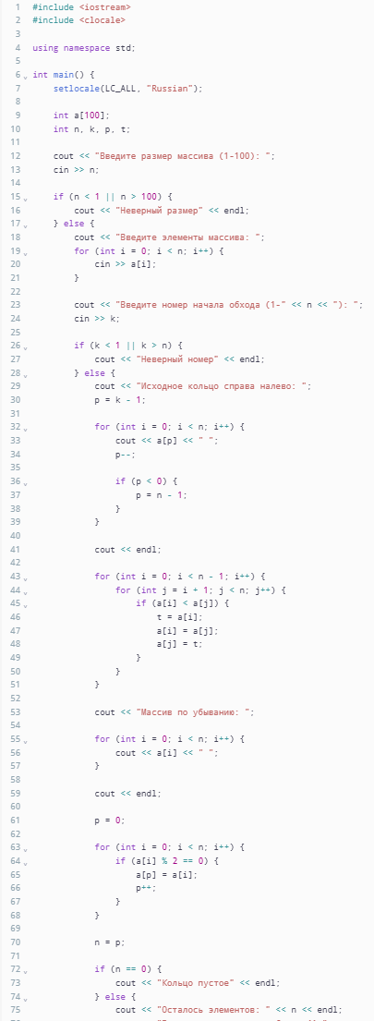

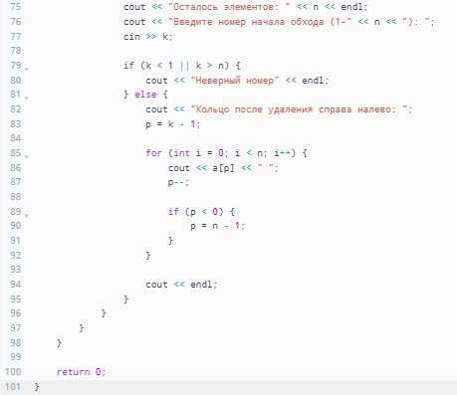

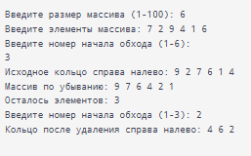
Для запуска введён массив из 6 элементов: 7 2 9 4 1 6. Номер начала первого обхода k равен 3. Начальный индекс p = k - 1 = 2, поэтому первым выводится число 9.
Индексы первого обхода: 2, 1, 0, 5, 4, 3. Им соответствуют значения 9 2 7 6 1 4. Переход от индекса 0 к индексу 5 показывает замыкание кольца. Последним выведено число 4 с порядковым номером 4, то есть K + 1 для выбранного K = 3.
После сортировки получен массив 9 7 6 4 2 1. Это порядок по убыванию: каждое следующее число не больше предыдущего. В ходе удаления пропущены нечётные числа 9, 7 и 1. В начале массива сохранены 6 4 2, новая длина n равна 3.
Для повторного обхода введено k = 2. Начальный индекс равен 1. Обход идёт по индексам 1, 0, 2 и даёт результат 4 6 2. Все три оставшихся числа выведены один раз, направление и переход через границу массива сохранены.
Итоговый кольцевой вывод не обязан выглядеть как последовательность по убыванию. Сортировка задаёт обычный порядок хранения 6 4 2, а вывод начинается с выбранного места и идёт справа налево. Поэтому результат 4 6 2 соответствует обоим требованиям задания.

Вывод
В лабораторной работе реализовано однонаправленное кольцо на основе статического массива. Для кольцевого просмотра не понадобилось менять расположение элементов: направление задаётся изменением индекса p. После вывода очередного числа индекс уменьшается, а при переходе за начало массива получает значение n - 1. Это позволяет продолжить просмотр с последнего элемента.
Первый обход начинается с введённого номера k. Так как пользователь задаёт номер с единицы, перед обходом выполняется p = k - 1. Цикл делает n шагов, поэтому все элементы рассматриваются по одному разу. В примере для массива 7 2 9 4 1 6 и k = 3 получена последовательность 9 2 7 6 1 4. В ней виден переход от первого элемента 7 к последнему элементу 6.
Сортировка выполняется сравнением и обменом элементов через переменную t. В результате исходные числа расположены по убыванию: 9 7 6 4 2 1. Затем из массива удаляются нечётные числа. Для этого чётные элементы копируются подряд в начало массива, а их количество становится новой длиной n. После удаления остались 6 4 2, количество элементов уменьшилось с 6 до 3. Порядок оставшихся чисел по убыванию сохранён.
При повторном обходе используется уже новая длина. Для выбранного k = 2 получен результат 4 6 2. Он отличается от обычной записи 6 4 2, потому что обход идёт справа налево и начинается со второго элемента. Это не нарушает результат сортировки: меняется порядок просмотра, а расположение оставшихся элементов в массиве сохраняется.
Если после удаления не остаётся элементов, программа сообщает, что кольцо пустое, и не начинает новый обход. Проверки размера и номера начала не допускают обращения за границы массива при корректном числовом вводе. В работе использованы индексы, циклы, условия, сортировка обменами и удаление элементов с изменением рабочей длины. Результаты показанного запуска совпадают с ожидаемыми для введённых данных.

